ΕΙΣΗΓΗΤΙΚΗ ΕΚΘΕΣΗ

στο σχέδιο νόμου "Κύρωση της Συμφωνίας μεταξύ της Κυβέρνησης της Ελληνικής Δημοκρατίας και της Κυβέρνησης της Ομοσπονδιακής Δημοκρατίας της Αιθιοπίας για συνεργασία στον τομέα του τουρισμού"

Προς τη Βουλή των Ελλήνων

Με το προτεινόμενο σχέδιο νόμου επιδιώκεται η κύρωση της Συμφωνίας που υπογράφηκε στην Αντίς Αμπέμπα την 20.11.1998 μεταξύ της Κυβέρνησης της Ελληνικής Δημοκρατίας, που εκπροσώπησε ο Υπουργός Εξωτερικών και της Κυβέρνησης της Ομοσπονδιακής Δημοκρατίας της Αιθιοπίας που εκπροσώπησε ο Υπουργός της των Εξωτερικών για τη συνεργασία στον τομέα του Τουρισμού και την ανάπτυξη των τουριστικών σχέσεων ανάμεσα στις δύο χώρες.
Η Συμφωνία αυτή είναι αποτέλεσμα της κοινής πεποίθησης και των δύο πλευρών ότι η ανάπτυξη του τουρισμού και η διεύρυνση των τουριστικών σχέσεων μεταξύ τους αποβαίνει σε κοινό όφελος γιατί ευνοεί την οικονομική ανάπτυξη και την προώθηση των δεσμών φιλίας και των οικονομικών και πολιτιστικών ανταλλαγών των δύο χωρών.
Με την πιο πάνω Συμφωνία, που υπογράφηκε και αποτελεί το πλαίσιο με το οποίο καλύπτονται οι ειδικότερες ενέργειες που θα απαιτηθούν στη συνέχεια, καθορίζονται τα κατάλληλα μέσα και οι τρόποι για την αύξηση των τουριστικών ανταλλαγών και της τουριστικής κίνησης και συνεργασίας, καθώς και για την προώθηση του τουρισμού μεταξύ των δύο χωρών.
Από τα άρθρα 2 έως 8 προβλέπονται η ανταλλαγή μεταξύ των συμβαλλόμενων μερών τεχνικής και επαγγελματικής εμπειρίας και πληροφόρησης καθώς και διαφημιστικού υλικού στον τομέα του τουρισμού, η ενθάρρυνση της συνεργασίας μεταξύ των τουριστικών τους επιχειρήσεων, η διευκόλυνση των ιδιωτικών τουριστικών επενδύσεων και της τουριστικής κίνησης μεταξύ των δύο χωρών και η συνεργασία στον τομέα της τουριστικής εκπαίδευσης καθώς και στα πλαίσια των διεθνών τουριστικών οργανισμών.
Από το άρθρο 9, εξάλλου, προβλέπεται ότι θα συνέρχεται εκ περιτροπής στην Ελλάδα και την Αιθιοπία Μικτή Επιτροπή τουριστικής συνεργασίας εξουσιοδοτημένων εκπροσώπων των δύο συμβαλλόμενων χωρών για την υλοποίηση και την παρακολούθηση της εφαρμογής της συμφωνίας.
Η Σύμβαση αρχίζει να ισχύει την ημερομηνία κατά την οποία τα δύο συμβαλλόμενα μέρη θα έχουν γνωστοποιήσει αμοιβαίως, δια της διπλωματικής οδού, ότι ολοκληρώθηκαν οι νομικές διατυπώσεις που απαιτούνται για κάθε χώρα για τη θέση της σε ισχύ της εν λόγω Συμφωνίας, θα παραμείνει δε σε ισχύ για πέντε (5) χρόνια και στο εξής θα ανανεώνεται αυτόματα κάθε φορά για πρόσθετες πενταετείς περιόδους, εκτός αν καταγγελθεί από οποιοδήποτε μέρος, κατόπιν γνωστοποιήσεως έξι (6) μήνες τουλάχιστον προ της εκπνοής της κάθε περιόδου.
Τη Συμφωνία υπέγραψε από ελληνικής πλευράς ο Υπουργός των Εξωτερικών κ. Θεόδωρος Πάγκαλος, ως εκπρόσωπος της Ελληνικής Δημοκρατίας.
Θέτοντες τα ανωτέρω υπόψη της Ολομέλειας της Βουλής εισηγούμεθα την ψήφιση του νομοσχεδίου που υποβάλλουμε.
Αθήνα, 27 Μαΐου 1999
ΟΙ ΥΠΟΥΡΓΟΙ

ΕΞΩΤΕΡΙΚΩΝ
Γ. Α. Παπανδρέου

ΑΝΑΠΤΥΞΗΣ
Ε. Βενιζέλος

ΣΧΕΔΙΟ ΝΟΜΟΥ

Κύρωση της Συμφωνίας μεταξύ της Κυβέρνησης της Ελληνικής Δημοκρατίας και της Κυβέρνησης της Ομοσπονδιακής Δημοκρατίας της Αιθιοπίας για συνεργασία στον τομέα του τουρισμού

Άρθρο πρώτο

Κυρώνεται και έχει την ισχύ, που ορίζει το άρθρο 28 παρ. 1 του Συντάγματος, η Συμφωνία μεταξύ της Κυβέρνησης της Ελληνικής Δημοκρατίας και της Κυβέρνησης της Ομοσπονδιακής Δημοκρατίας της Αιθιοπίας για συνεργασία στον τομέα του Τουρισμού, που υπογράφηκε στην Αντίς Αμπέμπα στις 20 Νοεμβρίου 1998, της οποίας το κείμενο σε πρωτότυπο στην αγγλική γλώσσα και σε μετάφραση στην ελληνική έχει ως εξής:

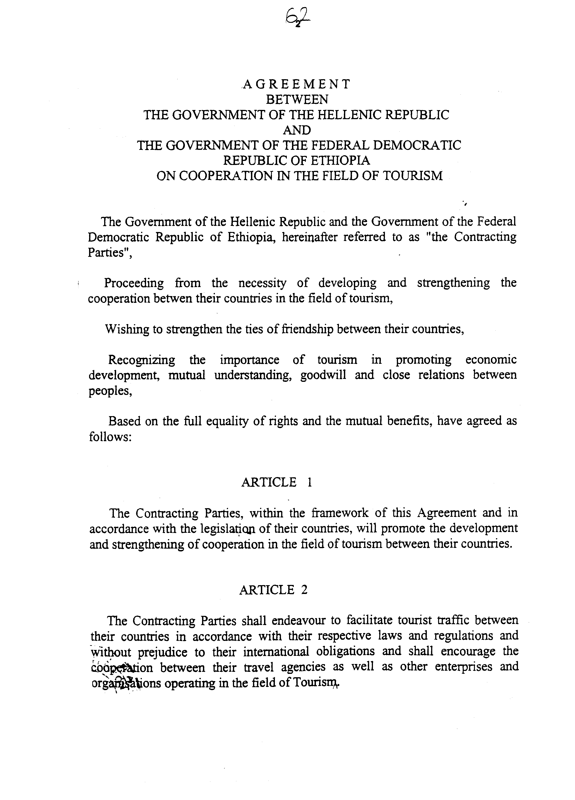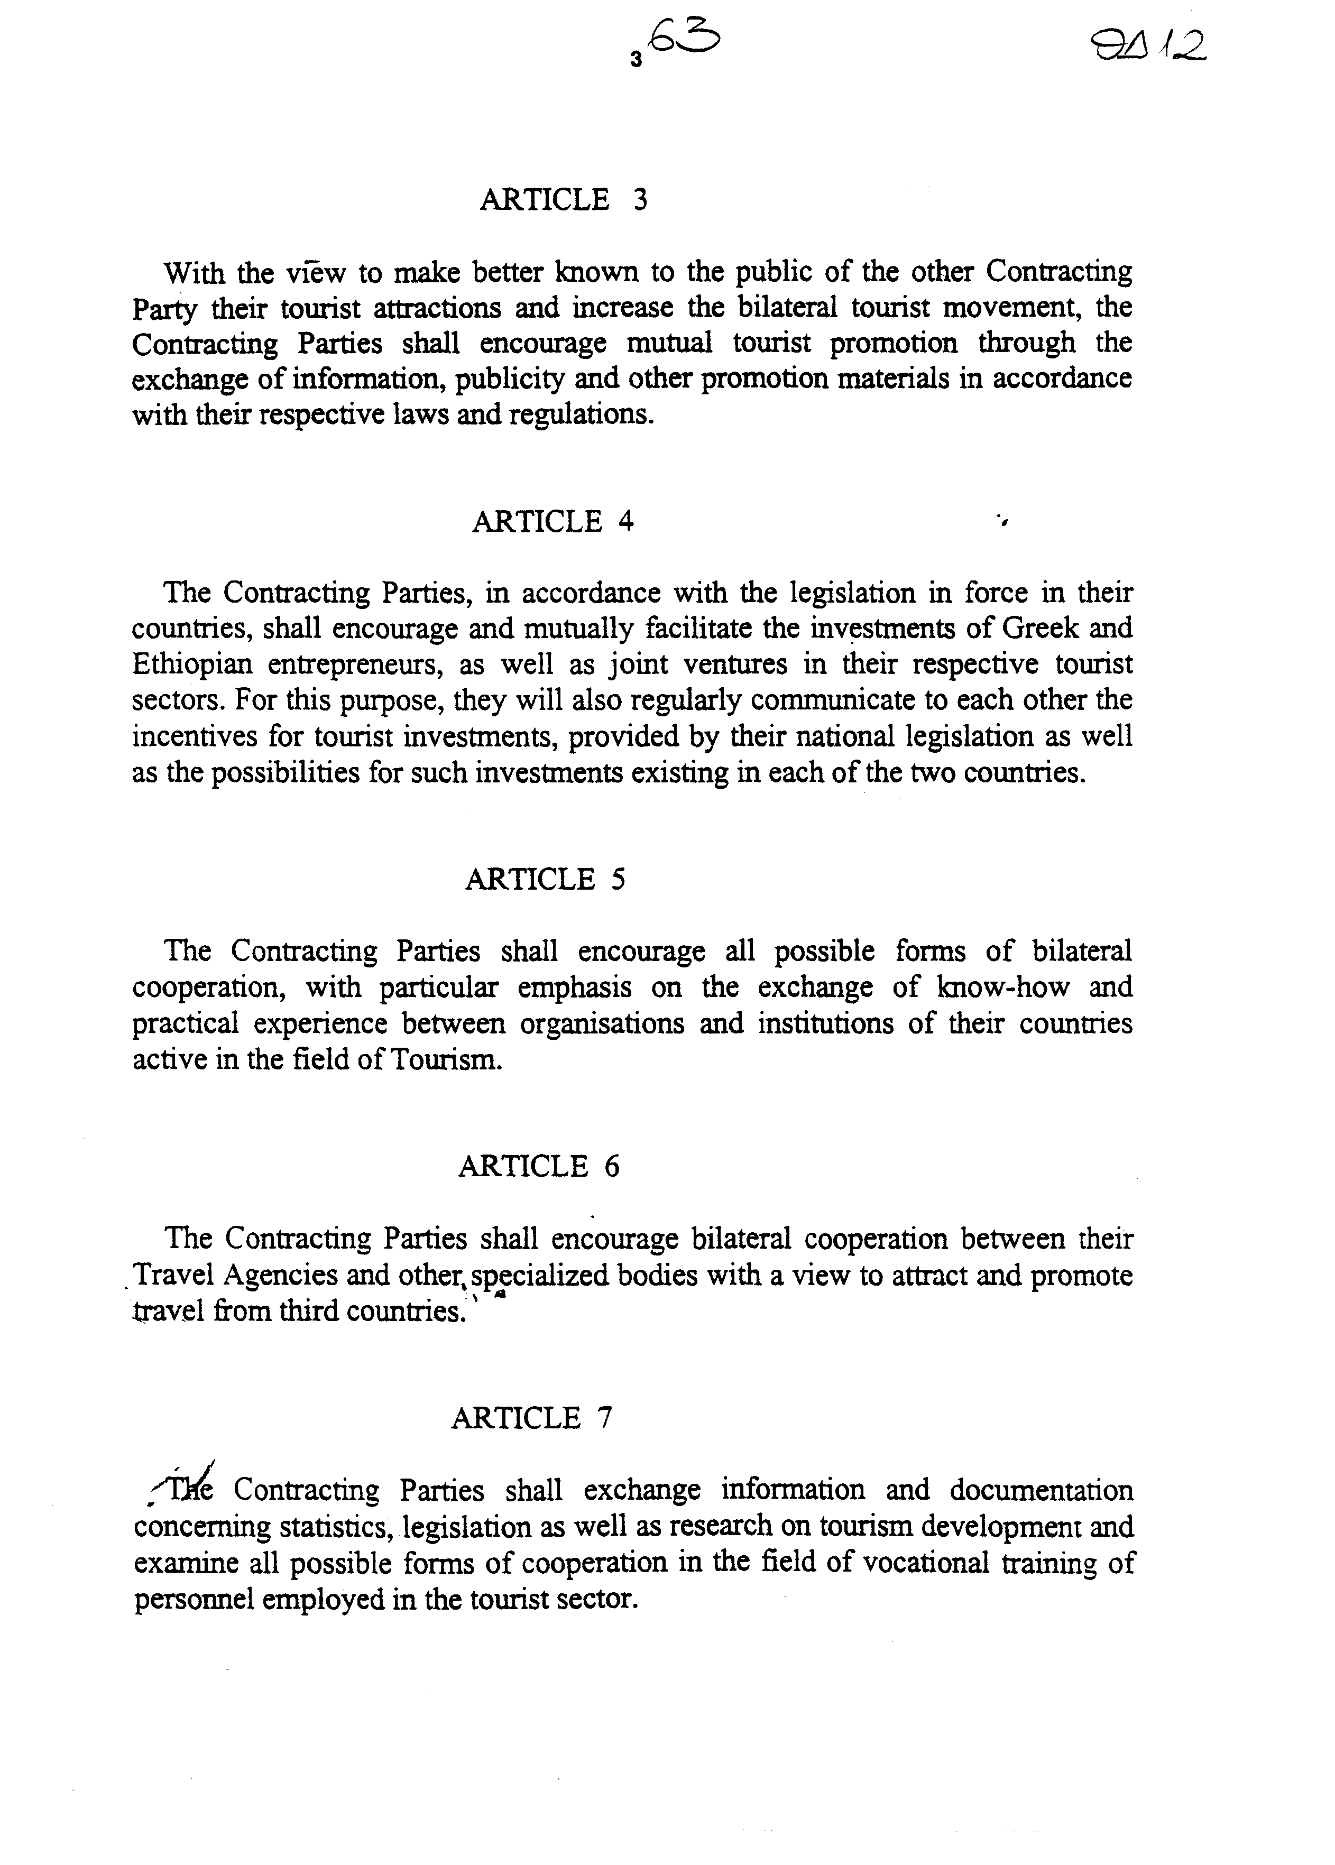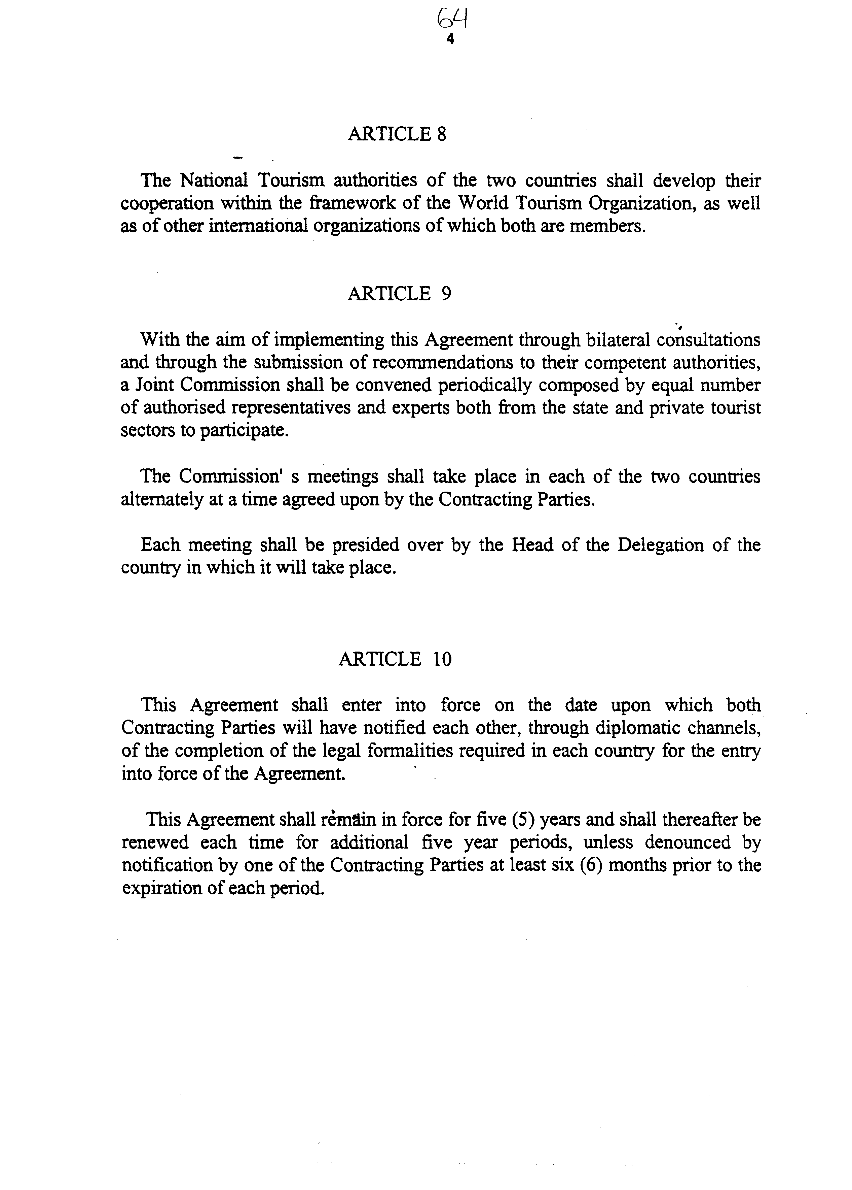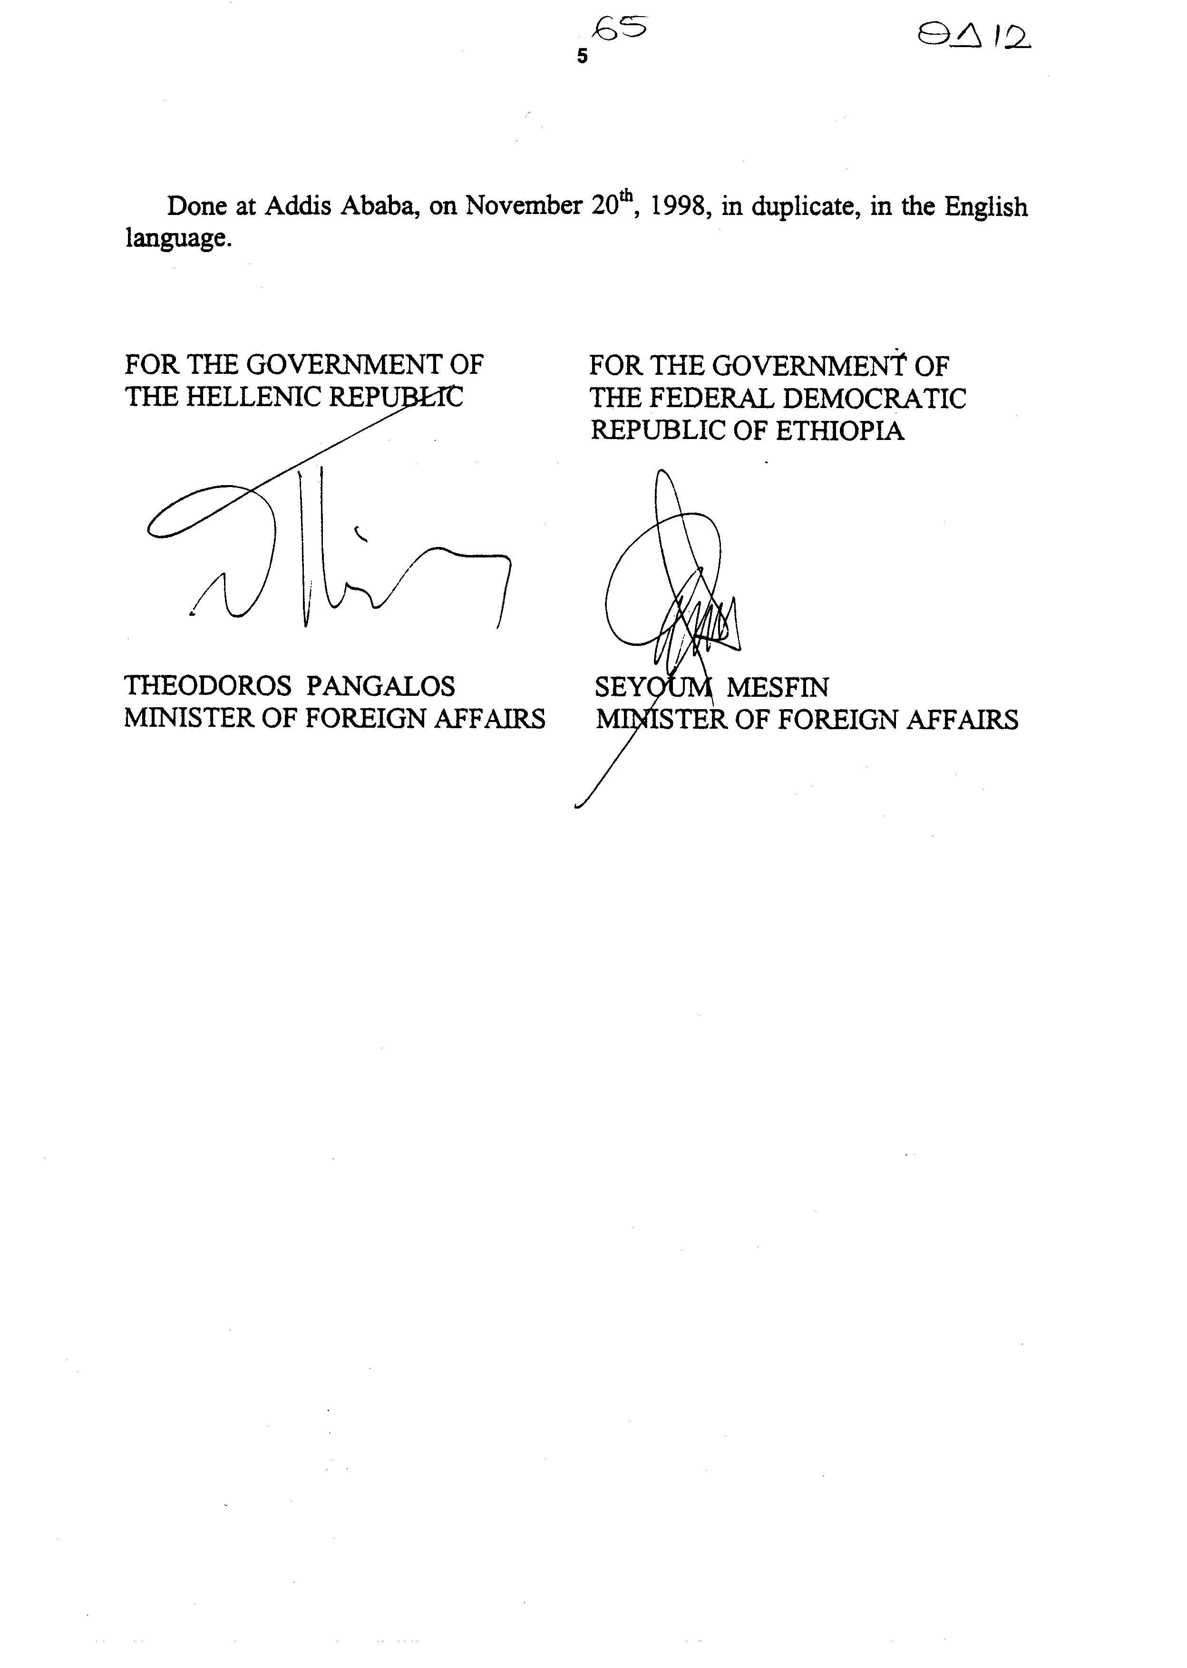
ΣΥΜΦΩΝΙΑ
ΜΕΤΑΞΥ ΤΗΣ ΚΥΒΕΡΝΗΣΗΣ
ΤΗΣ ΕΛΛΗΝΙΚΗΣ ΔΗΜΟΚΡΑΤΙΑΣ
ΚAI
ΤΗΣ ΚΥΒΕΡΝΗΣΗΣ ΤΗΣ ΟΜΟΣΠΟΝΔΙΑΚΗΣ
ΔΗΜΟΚΡΑΤΙΑΣ ΤΗΣ ΑΙΘΙΟΠΙΑΣ
ΓΙΑ ΣΥΝΕΡΓΑΣΙΑ ΣΤΟΝ ΤΟΜΕΑ ΤΟΥ ΤΟΥΡΙΣΜΟΥ

Η Κυβέρνηση της Ελληνικής Δημοκρατίας και η Κυβέρνηση της Ομοσπονδιακής Δημοκρατίας της Αιθιοπίας, αποκαλούμενες εφεξής "τα Συμβαλλόμενα Μέρη",
ΞΕΚΙΝΩΝΤΑΣ από την ανάγκη να αναπτύξουν και να ενισχύσουν τη συνεργασία μεταξύ των χωρών τους στον τομέα του τουρισμού,

ΕΠΙΘΥΜΩΝΤΑΣ να ενδυναμώσουν τους δεσμούς φιλίας μεταξύ των χωρών τους,

ΑΝΑΓΝΩΡΙΖΟΝΤΑΣ τη σπουδαιότητα του Τουρισμού για την προώθηση της οικονομικής ανάπτυξης, της αμοιβαίας κατανόησης, της καλής θέλησης και στενών σχέσεων μεταξύ των λαών,

ΒΑΣΙΖΟΜΕΝΕΣ στην πλήρη ισότητα δικαιωμάτων και στα αμοιβαία οφέλη,

ΣΥΜΦΩΝΗΣΑΝ ΤΑ ΑΚΟΛΟΥΘΑ:

ΑΡΘΡΟ 1

Τα Συμβαλλόμενα Μέρη, στα πλαίσια της παρούσας Συμφωνίας και σύμφωνα με τη νομοθεσία των χωρών τους, θα προωθήσουν την ανάπτυξη και ενίσχυση της συνεργασίας στον τομέα του Τουρισμού μεταξύ των χωρών τους.

ΑΡΘΡΟ 2

Τα Συμβαλλόμενα Μέρη θα καταβάλλουν προσπάθειες για τη διευκόλυνση της τουριστικής κίνησης μεταξύ των χωρών τους σύμφωνα με τους αντίστοιχους νόμους και κανονισμούς τους και χωρίς να θίγονται οι διεθνείς τους υποχρεώσεις και θα ενθαρρύνουν τη συνεργασία μεταξύ των γραφείων ταξιδιών τους, καθώς και άλλων επιχειρήσεων και οργανώσεων που δραστηριοποιούνται στον τομέα του Τουρισμού.

ΑΡΘΡΟ 3

Προκειμένου να καταστήσουν περισσότερο γνωστούς στο κοινό του άλλου Συμβαλλόμενου Μέρους τους τουριστικούς πόλους έλξης τους και να αυξήσουν τη διμερή τουριστική κίνηση, τα Συμβαλλόμενα Μέρη θα ενθαρρύνουν την αμοιβαία τουριστική προβολή μέσω της ανταλλαγής πληροφοριών, διαφημιστικού υλικού και άλλων υλικών προβολής σύμφωνα με τους αντίστοιχους νόμους και κανονισμούς τους.

ΑΡΘΡΟ 4

Τα Συμβαλλόμενα Μέρη, σύμφωνα με την ισχύουσα στις χώρες τους νομοθεσία, θα ενθαρρύνουν και θα διευκολύνουν αμοιβαία τις επενδύσεις Ελλήνων και Αιθιόπων επιχειρηματιών, καθώς και μικτές επιχειρήσεις στους αντίστοιχους τουριστικούς τομείς τους.
Προς το σκοπό αυτόν θα γνωστοποιούν τακτικά το ένα στο άλλο τα κίνητρα για τουριστικές επενδύσεις που προβλέπονται από την εθνική τους νομοθεσία, καθώς επίσης και τις δυνατότητες για παρόμοιες επενδύσεις που υπάρχουν σε καθεμία από τις δύο χώρες.

ΑΡΘΡΟ 5

Τα Συμβαλλόμενα Μέρη θα ενθαρρύνουν όλες τις δυνατές μορφές διμερούς συνεργασίας, με ιδιαίτερη έμφαση στην ανταλλαγή τεχνογνωσίας και πρακτικής εμπειρίας μεταξύ οργανώσεων και ιδρυμάτων των χωρών τους που δραστηριοποιούνται στον τομέα του τουρισμού.

ΑΡΘΡΟ 6

Τα Συμβαλλόμενα Μέρη θα ενθαρρύνουν τη διμερή συνεργασία μεταξύ των γραφείων ταξιδιών τους και άλλων ειδικευμένων φορέων με σκοπό την προσέλκυση και προώθηση ταξιδιών από τρίτες χώρες.

ΑΡΘΡΟ 7

Τα Συμβαλλόμενα Μέρη θα ανταλλάσσουν πληροφορίες και έντυπα που αφορούν τις στατιστικές, τη νομοθεσία, καθώς επίσης και την έρευνα για την τουριστική ανάπτυξη και θα εξετάζουν όλες τις δυνατές μορφές συνεργασίας στον τομέα της επαγγελματικής κατάρτισης του προσωπικού που απασχολείται στον τουριστικό τομέα.
ΑΡΘΡΟ 8
Οι Εθνικές Τουριστικές Αρχές των δύο χωρών θα αναπτύξουν τη συνεργασία τους στα πλαίσια του Παγκόσμιου Οργανισμού Τουρισμού, καθώς επίσης και άλλων διεθνών οργανισμών, των οποίων και οι δύο είναι μέλη.

ΑΡΘΡΟ 9

Για την υλοποίηση της παρούσας Συμφωνίας μέσω διμερών διαβουλεύσεων και μέσω της υποβολής συστάσεων στις αρμόδιες αρχές τους, θα συγκαλείται περιοδικά μία Μικτή Επιτροπή αποτελούμενη από ίσο αριθμό εξουσιοδοτημένων εκπροσώπων και εμπειρογνωμόνων των Συμβαλλόμενων Μερών που θα συμμετέχουν τόσο από το δημόσιο όσο και από τον ιδιωτικό τουριστικό τομέα.
Οι συναντήσεις της Επιτροπής θα πραγματοποιούνται εναλλάξ σε καθεμία από τις δύο χώρες σε χρόνο που θα συμφωνείται από τα Συμβαλλόμενα Μέρη.
Κάθε συνάντηση θα προεδρεύετε από τον Επικεφαλής της Αντιπροσωπείας της χώρας στην οποία θα πραγματοποιείται.

ΑΡΘΡΟ 10

Η παρούσα Συμφωνία θα τεθεί σε ισχύ την ημερομηνία κατά την οποία και τα δύο Συμβαλλόμενα Μέρη θα έχουν γνωστοποιήσει το ένα στο άλλο, δια της διπλωματικής οδού, την ολοκλήρωση των νομικών διατυπώσεων που απαιτούνται σε κάθε χώρα για τη θέση σε ισχύ της Συμφωνίας.
Η παρούσα Συμφωνία θα παραμείνει σε ισχύ επί πέντε (5) χρόνια και στο εξής θα ανανεώνεται κάθε φορά για πρόσθετες πενταετείς περιόδους, εκτός αν καταγγελθεί με γνωστοποίηση από ένα από τα Συμβαλλόμενα Μέρη τουλάχιστον έξι (6) μήνες πριν από την εκπνοή της κάθε περιόδου.
Έγινε στην Αντίς Αμπέμπα την 20ή Νοεμβρίου 1998 στην αγγλική γλώσσα.

ΓΙΑ ΤΗΝ ΚΥΒΕΡΝΗΣΗ ΤΗΣ ΕΛΛΗΝΙΚΗΣ ΔΗΜΟΚΡΑΤΙΑΣ
(υπογραφή)
Θεόδωρος Πάγκαλος Υπουργός Εξωτερικών

ΓΙΑ ΤΗΝ ΚΥΒΕΡΝΗΣΗ ΤΗΣ ΟΜΟΣΠΟΝΔΙΑΚΗΣ ΔΗΜΟΚΡΑΤΙΑΣ ΤΗΣ ΑΙΘΙΟΠΙΑΣ
(υπογραφή)
Seyoum Mesfin Υπουργός Εξωτερικών

Άρθρο δεύτερο

Τα Πρωτόκολλα - Πρακτικά που καταρτίζονται από τη Μικτή Επιτροπή σε εκτέλεση του άρθρου 9 της Συμφωνίας εγκρίνονται με κοινή πράξη των αρμόδιων κατά περίπτωση υπουργών.

Άρθρο τρίτο

Η ισχύς του παρόντος νόμου αρχίζει από τη δημοσίευση του στην Εφημερίδα της Κυβερνήσεως και της Συμφωνίας που κυρώνεται από την πλήρωση των προϋποθέσεων του άρθρου 10 παρ. 1 αυτής.
Αθήνα, 27 Μαΐου 1999
ΟΙ ΥΠΟΥΡΓΟΙ
ΕΞΩΤΕΡΙΚΩΝ Γ. Α. Παπανδρέου

ΑΝΑΠΤΥΞΗΣ Ε. Βενιζέλος

ΕΙΔΙΚΗ ΕΚΘΕΣΗ
(άρθρο 75 παρ. 2 του Συντάγματος)

στο σχέδιο νόμου "Κύρωση της Συμφωνίας μεταξύ της Κυβέρνησης της Ελληνικής Δημοκρατίας και της Κυβέρνησης της Ομοσπονδιακής Δημοκρατίας της Αιθιοπίας για συνεργασία στον τομέα του τουρισμού"

Από την εφαρμογή των διατάξεων της Συμφωνίας που πρόκειται να κυρωθεί και ειδικότερα του άρθρου 9, που προβλέπει τη σύγκληση περιοδικά στην Ελλάδα και την Αιθιοπία Μικτής Επιτροπής εξουσιοδοτημένων εκπροσώπων των δύο χωρών για την παρακολούθηση της εφαρμογής της Συμφωνίας, θα προκύψει δαπάνη για τη μετάβαση κάθε φορά στην Αιθιοπία Ελληνικής Αντιπροσωπείας από 1.100.000 δρχ. περίπου, η οποία θα καλύπτεται από τον προϋπολογισμό του Ε.Ο.Τ., κωδ. αριθμ. 0731 και 0732, χωρίς αύξηση της κρατικής επιχορήγησης.
Η δαπάνη εξάλλου για τη φιλοξενία στην Ελλάδα αντιστοίχως αντιπροσωπείας από την Αιθιοπία θα ανέρχεται κάθε φορά σε 800.000 δρχ. περίπου, η οποία θα καλύπτεται από τον τακτικό προϋπολογισμό του Ε.Ο.Τ., κωδ. αριθ. 9291 Β' (δημόσιες σχέσεις), χωρίς αύξηση της κρατικής επιχορήγησης.
Αθήνα, 27 Μαΐου 1999
ΟΙ ΥΠΟΥΡΓΟΙ

ΑΝΑΠΤΥΞΗΣ Ε. Βενιζέλος

ΟΙΚΟΝΟΜΙΚΩΝ Γ. Παπαντωνίου

Αριθμ. 99/6/1999
ΕΚΘΕΣΗ
Γενικού Λογιστηρίου του Κράτους
(άρθρο 75 παρ. 1 του Συντάγματος)

στο σχέδιο νόμου του Υπουργείου Ανάπτυξης "Κύρωση της Συμφωνίας συνεργασίας στον τομέα του τουρισμού μεταξύ των Κυβερνήσεων της Ελληνικής Δημοκρατίας και της Ομοσπονδιακής Δημοκρατίας της Αιθιοπίας"

Με τις διατάξεις του ανωτέρω νομοσχεδίου κυρώνεται και έχει την ισχύ που ορίζει το άρθρο 28 παρ. 1 του Συντάγματος η Συμφωνία που υπογράφηκε στην Αντίς Αμπέμπα την 20ή Νοεμβρίου 1998 μεταξύ των Κυβερνήσεων της Ελληνικής Δημοκρατίας και της Ομοσπονδιακής Δημοκρατίας της Αιθιοπίας για τη συνεργασία στον τομέα του τουρισμού, η οποία μεταξύ άλλων προβλέπει τα εξής:
1. Τα Συμβαλλόμενα Μέρη θα ενθαρρύνουν:
- Τη συνεργασία μεταξύ των γραφείων ταξιδιών, επιχειρήσεων, οργανώσεων κ.λπ. με σκοπό τη διευκόλυνση της τουριστικής κίνησης.
- Την αμοιβαία τουριστική προβολή μέσω της ανταλλαγής πληροφοριών, διαφημιστικού υλικού κ.λπ. με σκοπό την αύξηση της τουριστικής κίνησης.
- Τις επενδύσεις Ελλήνων και Αιθιόπων επιχειρηματιών στους τουριστικούς τομείς τους.
- Την ανταλλαγή τεχνογνωσίας και πρακτικής εμπειρίας στον τομέα του τουρισμού.
- Την έρευνα για τουριστική ανάπτυξη, τη συνεργασία στον τομέα της τουριστικής εκπαίδευσης στα πλαίσια του Παγκόσμιου Οργανισμού Τουρισμού, καθώς επίσης και άλλων διεθνών τουριστικών οργανισμών (άρθρα 1 -8).
2. α. Με στόχο την εφαρμογή της εν λόγω Συμφωνίας, μία Μικτή Επιτροπή που θα αποτελείται από ίσο αριθμό αντιπροσώπων των Συμβαλλόμενων Μερών θα συνέρχεται εναλλάξ σε καθεμία από τις δύο χώρες σε χρόνο που θα συμφωνείται από τα Συμβαλλόμενα Μέρη.
β. Προσδιορίζεται η ημερομηνία έναρξης ισχύος της Συμφωνίας, η διάρκεια ισχύος της που είναι πέντε (5) χρόνια και θα ανανεώνεται κάθε φορά για πρόσθετες πενταετείς περιόδους κ.λπ.(άρθρα 9-12).
Από τις διατάξεις του νομοσχεδίου προκαλείται δαπάνη του προϋπολογισμού του Ε.Ο.Τ. (επιχορηγείται από τον Κρατικό Προϋπολογισμό) ποσού δρχ. 1.900.000 περίπου ετησίως, η οποία αναλύεται ως εξής:
1. Δρχ. 1.100.000 για τη μετάβαση στην Αιθιοπία ελληνικής αντιπροσωπείας στα πλαίσια της Μικτής Επιτροπής για την παρακολούθηση εφαρμογής της Συμφωνίας.
2. Δρχ. 800.000 για τη φιλοξενία της αντίστοιχης αντιπροσωπείας από την Αιθιοπία.
Αθήνα, 30 Απριλίου 1999
Ο Γενικός Διευθυντής
Διονύσιος Ρίζος

